**四川省能源局关于做好天然气发电项目绿色低碳发展的通知**

四川省能源局关于做好天然气发电项目绿色低碳发展的通知  
（川能源〔2021〕16号　2021年9月16日）

[四川省能源局关于做好天然气发电项目绿色低碳发展的通知](https://resources.pkulaw.cn/staticfiles/fagui/20220609/16/53/0/1dcc45fcd710e17fd9b500efd5d22df9.pdf)

©北大法宝：（[www.pkulaw.com](https://www.pkulaw.com)）专业提供法律信息、法学知识和法律软件领域各类解决方案。北大法宝为您提供丰富的参考资料，正式引用法规条文时请与标准文本核对。 欢迎查看所有[产品和服务](http://www.pkulaw.net/" \t "_blank)。  
[法宝快讯： 如何快速找到您需要的检索结果？ 法宝 V6 有何新特色？](http://www.pkulaw.com/helps/69.html" \t "_blank)

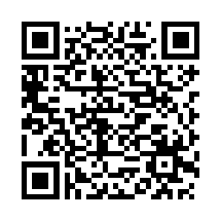

扫描二维码阅读原文

原文链接：[https://www.pkulaw.com/lar/eea4c140b986c61ebd036d4a46880d72bdfb.html](https://www.pkulaw.com/lar/eea4c140b986c61ebd036d4a46880d72bdfb.html" \t "_blank)